### 1.2.1说明

车辆管理界面BusinessVehiclePanel是营业厅业务员界面BusinessPanel的一部分,营业厅业务员界面通过JtabblePanel分为多个界面。下面详细说明车辆管理界面界面。

车辆管理界面BusinessVehiclepanel需要在构造方法里传入车辆管理业务逻辑接口BusinessVehicleblservice

BusinessVehicleblService定义了BusinessVehicle 的增删改查，以及获得快递员user的方法。

其具体实现类BusinessVehicleblserviceimpl需要在构造方法中传入多个数据接口

以获得方法为例，从数据库获得一个BusinessVehicle对象，需要通过BusinessVehicleDataService获得BusinessVehicle对象（只包含其本身的属性，而不包含其他的对象），

再根据其外键的id获得BusinessVehicle里包含的其他对象

若其他对象还包含着其他对象，需要继续封装

### 1.2.2车辆管理详细设计描述

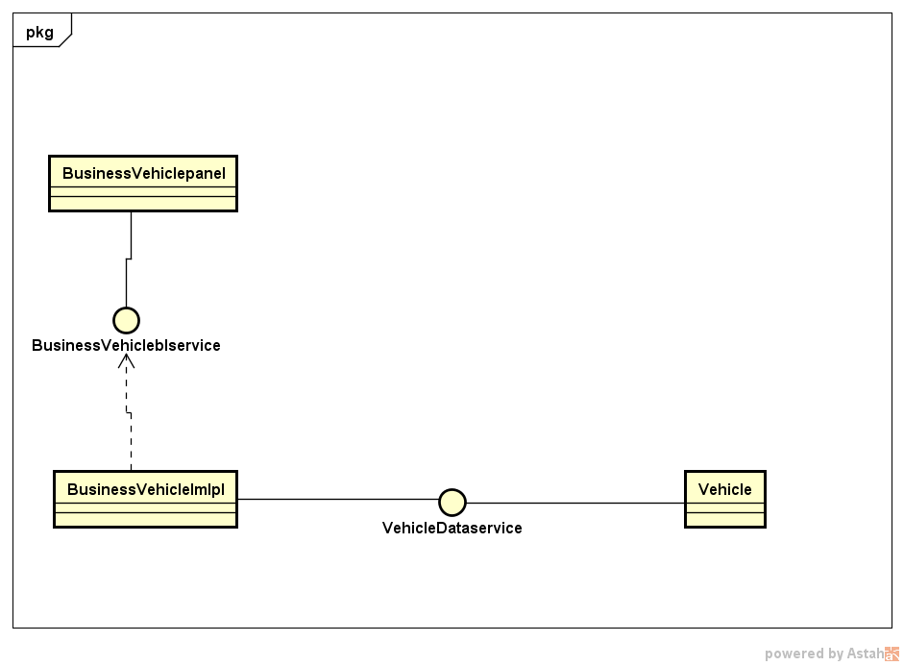

|  |  |
| --- | --- |
| 模块 | 职责 |
| BusinessVehiclePanel | BusinessVehicle的用户界面 |
| BusinessVehicleblserviceImpl | 负责有关BusinessVehicle的业务逻辑实现 |
| BusinessVehicleblservice | BusinessVehicle业务逻辑接口，定义需要的业务方法 |
| *Dateservice | 各种实体类的数据接口，定义数据库操作方法 |

没有写关于BusinessVehicle的controller类，而是封装到Panel中

**BusinessVehiclePanel的接口规范**

|  |  |  |
| --- | --- | --- |
| **提供的服务（供接口）** | | |
| BusinessVehiclePanel.view | 语法 | private void view() |
| 前置条件 | 用户点击表格的某一行 |
| 后置条件 | 根据选择的id调用查询方法，然后显示在下部的界面详细显示 |
| BusinessVehiclePanel.query | 语法 | private void query() |
| 前置条件 | 用户点击查询按钮 |
| 后置条件 | 根据查询文本框调用查询方法，然后将符合查询条件的BusinessVehicle显示在表格中 |
| BusinessVehiclePanel.setViewData | 语法 | public void setViewData() |
| 前置条件 | 界面初始化 |
| 后置条件 | 调用查询方法，然后将所有的BusinessVehicle显示在表格中 |
| **提供的服务（供接口）** | | |
| BusinessVehiclePanel.clear | 语法 | private void clear() |
| 前置条件 | 用户点击清空按钮，或者BusinessVehicle添加，修改，删除操作完成后 |
| 后置条件 | 清空下面的文本框和按钮，重新获得数据，重新获得提示信息 |
| BusinessVehiclePanel.save | 语法 | private void save() |
| 前置条件 | 用户点击保存按钮 |
| 后置条件 | 如果BusinessVehicleId的文本框(隐藏)的值为空, 则是新增,调用add方法，否则为修改，调用update方法 |
| BusinessVehiclePanel.add | 语法 | private void add() |
| 前置条件 | 用户点击保存按钮后是新增操作，检查文本框内容是否存在以及合法 |
| 后置条件 | 调用BusinessVehicleblservice的add方法，然后clear清空 |
| BusinessVehiclePanel.update | 语法 | private void update() |
| 前置条件 | 用户点击保存按钮后是更新操作，检查文本框内容是否存在以及合法 |
| 后置条件 | 封装其他实体类的主键值和BusinessVehicle的外键值，调用BusinessVehicleblservice的update方法，然后clear清空 |
| BusinessVehiclePanel.delete | 语法 | private void delete() |
| 前置条件 | 用户点击删除按钮 |
| 后置条件 | 获得选择删除的BusinessVehicle的id，调用BusinessVehicleblservice的delete方法，然后clear清空 |
| BusinessVehiclePanel.getBusinessVehicle | 语法 | private BusinessVehicle getBusinessVehicle() |
| 前置条件 | add或update方法调用时 |
| 后置条件 | 根据文本框以及其他按钮封装BusinessVehicle对象 |

|  |  |
| --- | --- |
| **需要的服务（需接口）** | |
| 服务名 | 服务 |
| BusinessVehicleblservice | BusinessVehicle业务逻辑接口 |
|  |  |

**BusinessVehicleblserviceImpl的接口规范**

|  |  |  |
| --- | --- | --- |
| **提供的服务（供接口）** | | |
| BusinessVehicleblserviceImpl.getAll | 语法 | public Vector<BusinessVehicle> getAll() |
| 前置条件 | 需要查询所有的BusinessVehicle时 |
| 后置条件 | 调用BusinessVehicleDataService的getList方法 |
| BusinessVehicleblserviceImpl.getById | 语法 | public BusinessVehicle getById(int id) |
| 前置条件 | 需要根据id查询BusinessVehicle时 |
| 后置条件 | 调用BusinessVehicleDataService的getById方法 |
| BusinessVehicleblserviceImpl.add | 语法 | public BusinessVehicle add(BusinessVehicle BusinessVehicle) |
| 前置条件 | 需要新增一个BusinessVehicle时 |
| 后置条件 | 设置BusinessVehicle对应的外键的属性的值，调用BusinessVehicleDataService的insert方法，获得新增的BusinessVehicle的主键，根据该主键id查询BusinessVehicle并返回这个新增的BusinessVehicle |
| BusinessVehicleblserviceImpl.update | 语法 | public BusinessVehicle update(BusinessVehicle BusinessVehicle) |
| 前置条件 | 需要更新BusinessVehicle时 |
| 后置条件 | 调用BusinessVehicleDataService的update方法，获得返回的BusinessVehicle的主键，根据该主键id查询BusinessVehicle并返回这个BusinessVehicle |
| BusinessVehicleblserviceImpl.delete | 语法 | public boolean delete(int id) |
| 前置条件 | 需要删除一个BusinessVehicle时 |
| 后置条件 | 调用BusinessVehicleDataservice的delete方法 |

|  |  |
| --- | --- |
| **需要的服务（需接口）** | |
| 服务名 | 服务 |
| BusinessVehicleDataservice.getList() | 获得所有的BusinessVehicle持久化对象 |
| BusinessVehicleDataservice.getById() | 根据id获得BusinessVehicle持久化对象 |
| BusinessVehicleDataservice.insert() | 增加一个BusinessVehicle持久化对象 |
| BusinessVehicleDataservice.update() | 更新一个BusinessVehicle持久化对象 |
| BusinessVehicleDataservice.delete() | 删除一个BusinessVehicle持久化对象 |
|  |  |

### 1.2.3车辆管理单动态模型

以新增BusinessVehicle为例，当用户保存时BusinessVehicle主键为空，则为新增操作，调用add方法，调用BusinessVehicleblservice的add方法，调用各个Dataservice的insert方法，通过数据库insert每个PO对象，返回其主键id。

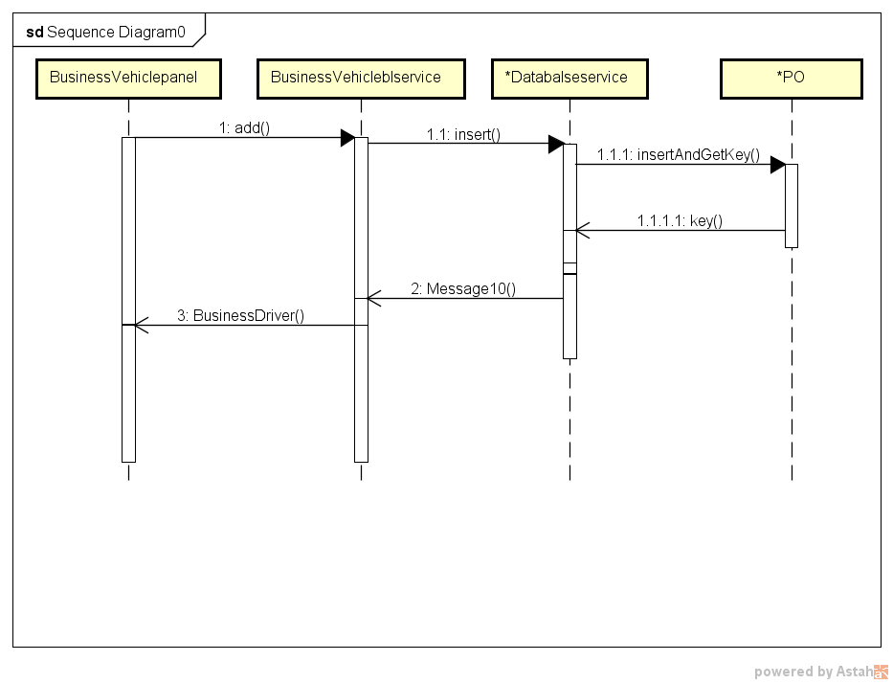

### 1.2.4车辆管理单模块设计原理

利用分层的结构，和委托式的控制风格，将其业务逻辑独立出来，通过不同的数据管理对象管理数据，实现了高内聚低耦合的特点

**1.2.5度量计算部分：**

businessVehiclepanel这个类调用的只有businessVehicleblservice的六个方法，和一个businessVehicleblservice对象引用

CBD=6、DAC=1。继承一个commonpanel 无子类，NOC=0，DIT=1

vehicleblService有vehicleDataservice一个对象引用，和这个对象的四个方法。

CBO=4,DAC1。vehicleblseviceImpl实现该接口，NOC=1，DIT=0.